Фиксированный прайс-лист на экспедирование по Ленинградской области
(к основной стоимости доставки груза)
ПУНКТ ЗАБОРА/ДОСТАВКИ | ТАРИФ, руб. с НДС | ПУНКТ ЗАБОРА/ДОСТАВКИ | ТАРИФ, руб. с НДС | ПУНКТ ЗАБОРА/ДОСТАВКИ | ТАРИФ, руб. с НДС
АГАЛАТОВО | 720 | ЛЕПСАРИ | 980 | ПОС.ИМ.МОРОЗОВА | 1230
БЕЛООСТРОВ | 1080 | ЛЕСКОЛОВО | 900 | ПУШКИН | 600
БОЛЬШАЯ ИЖОРА | 1350 | ЛИСИЙ НОС | 560 | РАЗБЕГАЕВО | 750
БОРИСОВА ГРИВА | 1200 | ЛОМОНОСОВ | 1300 | РАЗМЕТЕЛЕВО | 400
БУГРЫ | 100 | МАЛОЕ КАРЛИНО | 800 | РЕПИНО | 1350
ВАРТЕМЯГИ | 580 | МГА | 2800 | РОЩИНО | 3500
ВАСКЕЛЕВО | 1370 | МЕНДСАРЫ | 330 | РУССКО-ВЫСОЦКОЕ | 940
ВИЛЛОЗИ | 500 | МЕТАЛЛОСТРОЙ | 500 | СЕРТОЛОВО | 400
ВСЕВОЛОЖСК | 600 | МОЛОДЕЖНОЕ | 2900 | СЕСТРОРЕЦК | 850
ВЫРИЦА | 3250 | НИЗИНО | 860 | СОСНОВКА | 1300
ГАТЧИНА | 1200 | НИКОЛЬСКОЕ | 930 | СОСНОВЫЙ БОР | 4850
ГОРБУНКИ | 650 | НОВОЕ ДЕВЯТКИНО | 150 | СТРЕЛЬНА | 650
ГОРЕЛОВО | 350 | НОВОЛИСИНО | 2600 | ТОКСОВО | 650
ГОСТИЛИЦЫ | 1500 | НОВОСАРАТОВКА | 300 | ТОСНО | 2600
ЗЕЛЕНОГОРСК | 1520 | НОВОСЕЛЬЕ | 150 | УЛЬЯНОВКА | 1500
КИПЕНЬ | 1000 | НОВЫЙ СВЕТ | 1450 | ФЕДОРОВСКОЕ | 950
КИРОВСК | 1300 | ОРЕХОВО | 1780 | ФОРНОСОВО | 1230
КОЛПИНО | 550 | ОТРАДНОЕ | 800 | ШЛИССЕЛЬБУРГ | 1200
КОЛТУШИ | 500 | ПАВЛОВСК | 650 | ШУШАРЫ | 250
КОММУНАР | 1080 | ПАРГОЛОВО | 300 | ЯМ-ИЖОРА | 850
КРАСНАЯ ЗАРЯ | 230 | ПЕСОЧНОЕ | 3340 | ЯНИНО-1 | 250
КРАСНОЕ СЕЛО | 800 | ПЕТЕРГОФ | 1100 | ЯНИНО-2 | 300
КРОНШТАДТ | 3200 | ПЕТРО-СЛАВЯНКА | 510
КУЗЬМОЛОВСКИЙ | 360 | ПОРОШКНО | 150

В случае если Вашего населённого пункта нет в представленном выше списке, общая стоимость экспедирования рассчитывается по Формуле расчета стоимости экспедирования по Ленинградской области:
$$Т_{эк}=\left(Р*2\right)*Т_{км}+{С_{гр}+Т}_{уд}$$
где:
Р – пробег от начала ближайшего съезда с КАД* до точки забора/доставки груза, км;
Т_{км}– тариф за пробег 1 км в зависимости от большего показателя веса или объема груза (см. Прайс-лист на перевозку между городами – стр. «КМ от КАД»), руб./км;
С_{гр} – стоимость доставки груза в зависимости от большего показателя объема или веса груза (см. Прайс-лист на перевозку между городами – «Экспедирование по городу»), руб.;
Т_{уд} – надбавка к основному тарифу за удаленность пункта забора/доставки (тариф применяется в случае удаленности населенного пункта свыше 50 км от КАД*), руб.:
от 50 до 70 км + 1 000 руб.,
от 70 до 100 км + 2 000 руб.,
от 100 до 150 км + 3 000 руб.

* в расчет принимается пробег от начала условной границы города (условные границы города Санкт-Петербург можно посмотреть в Приложении). Основной границей города служит КАД, отсекаемый на северо-востоке автодорогой А-121 Сортавала. На юго-западе граница КАД ограничена Таллинским шоссе.

Для окончательного расчета стоимости забора/доставки груза рекомендуем обращаться к менеджеру компании по тел. +7 (812) 448-70-72, +7 (495) 980 70 72.

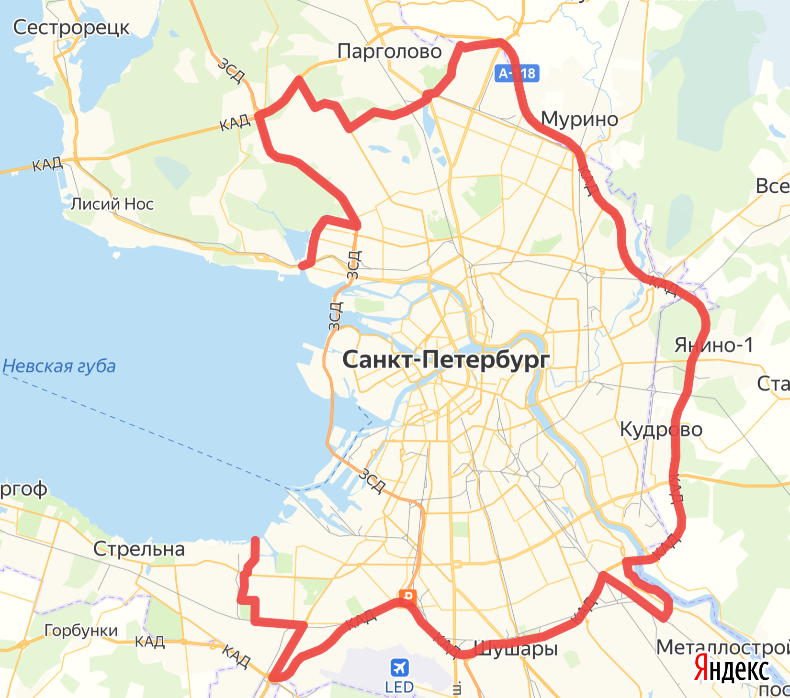
Приложение
Условная граница города Санкт-Петербург

Стоимость экспедирования по области складывается из представленного в таблице фиксированного тарифа за удаленность и стоимости доставки груза в зависимости от большего показателя объема или веса грузаС_{гр} (см. Прайс-лист на перевозку между городами – «Экспедирование по городу»)

